IT012-Lab06
- Hướng dẫn
- Giới thiệu về datapath trong MARS:

B1: Mở chương trình mô phỏng MARS, sau khi viết code xong chọn tool->MIPS X-Ray để mở cửa sổ mô phỏng datapath.

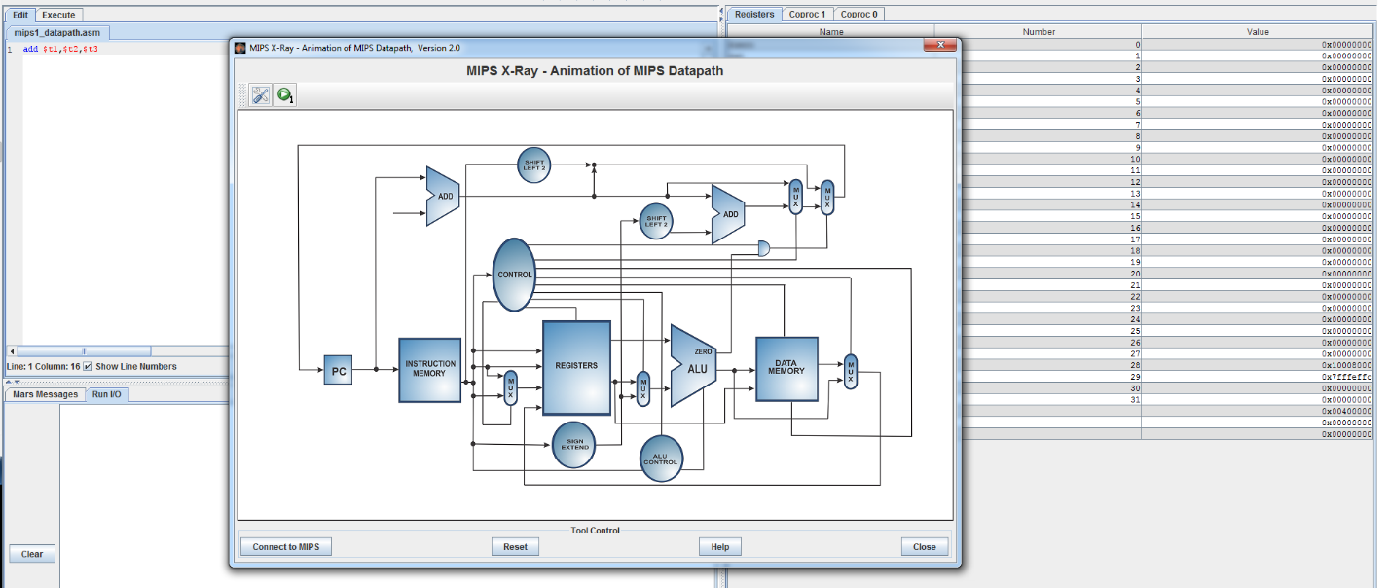

Hình 1 Cửa sổ mô phỏng datapath.

B2: Bấm connect to MIPS => Assemble => chạy từng bước và quan sát quá trình thực thi lệnh trên datapath.
- Các thành phần của datapath trong MARS:
  - PC: Thanh ghi để lưu địa chỉ của lệnh được thực thi kế tiếp.
  - ALU: Bộ tính toán số học gồm một số phép toán như: add, or, not…
  - ALU Control: Bộ điều khiển các phép toán của ALU
  - Instruction Memory: Lưu trữ các lệnh sẽ được thực thi.
  - Bank of Register: Tập 32 thanh ghi được sử dụng trong kiến trúc MIPS
  - Control Unit: Bộ đưa ra các lệnh điều khiển cho ALU, MUX, Register Bank…
  - Data Memory: Vùng lưu trữ dữ liệu chương trình ( RAM).
  - Sign Extend: Bộ mở rộng bít.
  - Shift Left: Bộ dịch trái bít.
  - Multiplexers: Bộ chọn.
  - Adders: Bộ cộng .
- Phần 2

Datapath của một số lệnh cơ bản trong MARS:

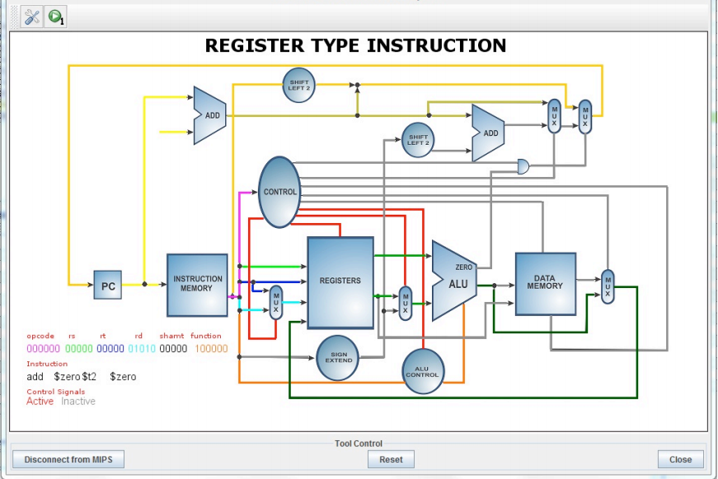

Hình 2 Thực thi lệnh R-Type.

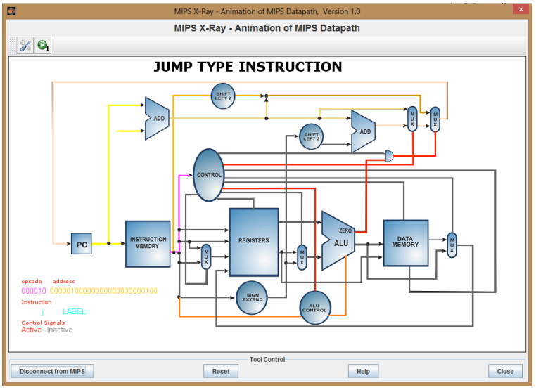

Hình 3 Thực thi lệnh J-Type.

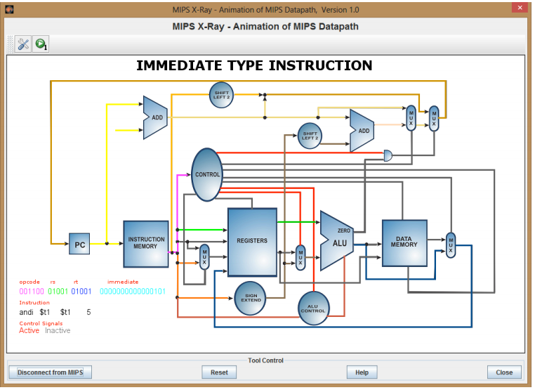

Hình 4 Thực thi lệnh I-Type.
- Phần 3

Chạy và quan sát quá trình xử lý các lệnh sau thông qua datapath trên MARS.
- add $t1,$t2,$t3.
- addi $t1,$t1,5
- sub $t1,$t2,$3
- lw $t1,4($t2) ; # $t2 = 0x10010000
- sw $t1,8($t2); #$t2 = 0x10010020
- J label

Label: exit
- slt $t1,$t2,$t3
- Phần 4
- Chuyển chương trình sau sang MIPS:
int a,b,c,d;
a=6;
b=5;
c=a-b;
d=a+b;

- Các biến được lưu trong memory.
- Xác định các lệnh tương ứng là loại lệnh nào (R-type, I-Type, J-Type)? Giải thích?
- Kết nối chương trình với MIPS X-Ray trong MARS. Chạy từng bước các lệnh và ở mỗi lệnh giải thích quá trình thực thi lệnh đó trên datapath trong MARS.
- Chuyển chương trình sau sang MIPS:
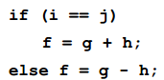
- I được lưu trong $s3, j trong $s4, f trong $s0, g trong $s1, h trong $s2.
- Phải sử dụng lệnh bne và j trong chương trình.
- Kết nối chương trình với MIPS X-Ray trong MARS. Chạy từng bước các lệnh và ở mỗi lệnh giải thích quá trình thực thi lệnh đó trên datapath trong MARS.

--------Hết--------

